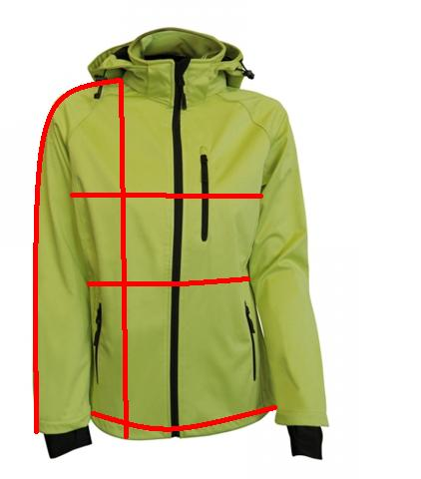 | 0711 bunda dámská  cm | S | M | L | XL
 | Délka před. dílu | 65 | 68 | 70 | 73
 | Obvod hrudi | 104 | 108 | 112 | 116
 | Obvod pasu | 96 | 100 | 104 | 107
 | Obvod boků | 102 | 106 | 110 | 118
 | Délka ragl.rukávu | 72 | 74 | 76 | 78
Upozornění: rozměry jsou orientační, doporučujeme volit větší velikost.

